Открытый урок в 8 классе по теме: «Действия электрического тока»
Работа с текстом.
Цели урока:
Дидактические: создать условия для повторения учебного материала, используя методику работы с текстом, научить учащихся, работая в группах, достигать общую цель.
Общеобразовательные: Повторить и обобщить знания по данной теме, показать применение знаний на практике.
В процессе экспериментальной работы выяснить, какие действия способен совершать электрический ток. Повторить с учащимися правила техники безопасности при работе с электрическими приборами. Показать практическую направленность изучаемого материала. Экспериментально установить действия электрического тока и выяснить его практическое применение.
Развивающие: Формировать научно-материалистическое мировоззрение, развивать логическое мышление, формировать представление о процессе научного познания. Вырабатывать умение слушать и быть услышанным, прививать культуру умственного труда. Работа с текстом позволяет развивать не только мышление, но и все познавательные способности – восприятие, память, внимание, воображение, а также критичность и самокритичность, гибкость, быстроту, инициативность, продуктивность.

Воспитательные: воспитание гордости за работу русских ученых в области изучения электричества. Формирование познавательного интереса к физике, воспитание толерантного отношения друг к другу. Продолжить работу по формированию умений работать в коллективе.
План урока:
1.Организационный этап. (1минута)
2.Целеполагание. (2 минуты)
3.Теоретические и экспериментальные задания. (25 минут)
4.Подведение итогов. Рефлексия(2 минуты)
Работа с текстом:
Тексты с описанием различных физических явлений или процессов, наблюдаемых в природе или в повседневной жизни.
Задания к ним могут проверять:
*понимание информации, имеющейся в тексте;
*понимание смысла физических терминов, использующихся в тексте;
*умение выделить описанное в тексте явление или его признаки;
*умение объяснить описанное явление при помощи имеющихся знаний.

Ход урока:
1.Организационный момент.
Деление учащихся класса на 5 команд.
Выдача заданий группам.

2.Вступительное слово учителя:
Сегодня вспомним все о токах —
Заряженных частиц потоках.
И про источники, про схемы,
И нагревания проблемы,
Ученых, чьи умы и руки
Оставили свой след в науке,
Приборы и цепей законы,
Кулоны, Вольты, Омы,
Решим, расскажем, соберем,
Мы с пользой время проведем!
3.Техника безопасности при проведении экспериментов (презентация).
4.Выполнение заданий учащимися.

Задание №1 для группы «Освещение»
Собрать электрическую цепь используя все приборы имеющиеся на столе. Измерьте силу тока и напряжение в цепи. Начертите схему данной цепи. Продемонстрируйте работу электрической цепи учителю. Ответьте на вопросы:
Как соединены данные приборы? Где такой вид соединения вы встречали в быту? Какое действие тока вы проверили?
Задание№2
Каждая команда получает выдержку из литературного произведения, содержавшего описание электрического явления и вопрос на который необходимо ответить. На подготовку команде 2 минуты. Каждый правильный ответ оценивается 2 балла.

К.Г.Паустовский. Подарок.
Дед Митрий узнал о том, что в Москве для приготовления пищи используют электрический ток. Он спросил о нём Рувима: « А ты этот электрический ток видал? Как же ты его видал, когда он видимости не имеет, вроде как воздух?
- Как бы вы объяснили деду Митрию, что такое электрический ток?

2 Конкурс. «Физическая эстафета» (соединить стрелками).
Здесь необходимо правильно соединить стрелками обозначения с физической величиной или его единицей измерения.
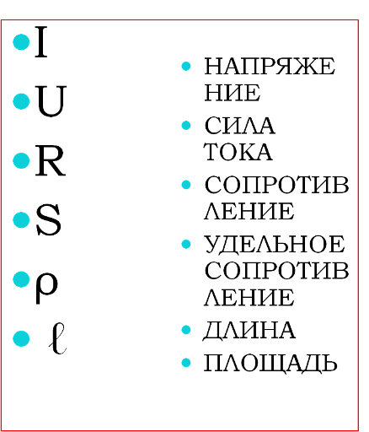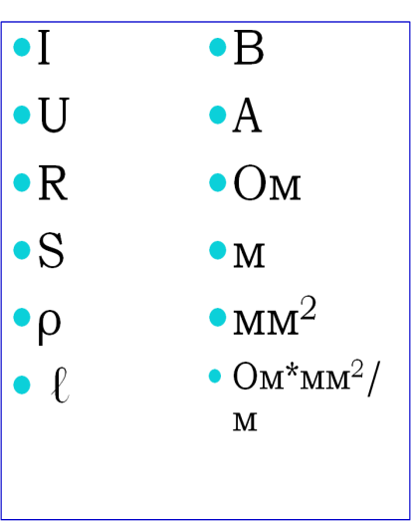
Задание №4 « Схемы»
На какой схеме правильно показано включение амперметра для измерения силы тока в лампочке? Запишите законы последовательного соединения проводников.
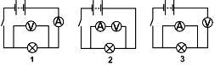

Задание№5
«Великие умы человечества».
Перед вами портреты ученых, которые внесли большой вклад в изучение электричества. Найдите в учебнике портреты физиков, сопоставьте портрет с описанием и подпишите фамилии.

1 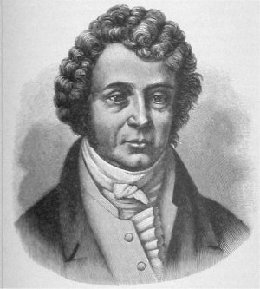 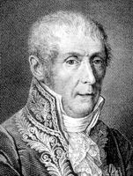 2 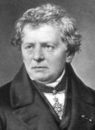3
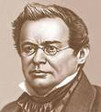4 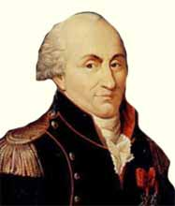 5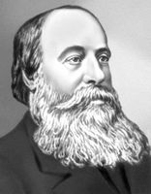 6
1)О нем великий Максвелл сказал: «Исследования…, в которых он установил законы механического взаимодействия электрических токов, принадлежат к числу самых блестящих работ, которые проведены когда – либо в науке. Теория и опыт как будто в полной силе и законченности вылились сразу из головы «Ньютона электричества». На его надгробном памятнике высечены слова: «Он был также добр и так же прост, как и велик». (Ампер)
2)Он открыл один из важнейших законов – количественный закон цепи электрического тока. Он установил постоянство силы тока в различных участках цепи, показал, что сила тока убывает с увеличением длины провода и с уменьшением площади его поперечного сечения. Он нашел ряд из многих веществ по возрастанию сопротивления.( Ом)
3)Опыты и теоретические доказательства были описаны им в главном труде «Гальваническая цепь, разработанная математически», вышедшем в 1867 году. (Ом)
4)В 1823-1826 гг. он принимал участие в кругосветной экспедиции в должности физика, где ярко проявился его изобретательский талант. Будучи академиком, он направляет свои исследования в область электричества. Энергетический подход к электрическим явлениям был методом его исследований. (Ленц)
5)По профессии пивовар, он был прекрасным экспериментатором, исследовал законы выделения теплоты электрическим током, внес большой вклад в кинетическую теорию газов.(Джоуль)
6)Он был рыцарем Почетного легиона, получил звание сенатора и графа. Наполеон не упускал случая посетить заседания Французской академии наук, где он выступал. Он изобрел электрическую батарею, пышно названную «короной сосудов».(Вольта)
7)Он славился своей рассеянностью. Про него рассказывали, что однажды он с сосредоточенным видом варил в воде свои часы 3 минуты, держа яйцо в руке. (Ампер)
8)Он открыл один из важнейших законов электричества в 1785 году, используя для этого крутильные весы. Прием, использованный им, лишний раз доказывает, что изобретательность человеческого ума не знает границ(Кулон)

Задание №6
Отгадайте загадки и начертите условные обозначения приборов в таблицу.
загадки | условные обозначения приборов
1.Что как солнышко сияет
И дорогу освещает?
Вот такая лапочка
Золотая …

2.Он замкнет любую цепь,
Невелик он, но могуч!
Остановит в миг конвейер.
Даже открывает двери!
Что это такое? ….

3.В калькуляторе, в часах
Ей всегда найдется дело
Плохо, если вдруг она
Почему-то сразу села.
Ты ответа не жалейка,
Что же это? ….

4.Он энергию хранит.
С ним пересечет экватор
Ваш мобильный телефон.
Что это?....

5.Весел ,голосист и звонок,
Начинает он урок.
Вас зовет на перемену
Электрический ….

Задание №7
Составьте формулы из предложенных величин.

I, U, R, S, ρ, ℓ, P
I, U, R, A, t
Задание №1 для группы «Обогрев»
1. Соберите электрическую цепь используя все приборы имеющиеся на столе. Измерьте силу тока и напряжение в цепи, а также сопротивление на каждом резисторе. Начертите схему данной цепи. Продемонстрируйте работу электрической цепи учителю.
Как соединены данные приборы? Где такой вид соединения вы встречали в быту?
Задание №2
Л.Н. Толстой. Как мальчик рассказывал про то, как его в лесу застала гроза.
«Вдруг стало темно, пошёл дождь и загремело. Я испугался и сел под большой дуб. Блеснула молния такая светлая, что мне глазам стало больно, и я зажмурился. Над моей головой что-то затрещало и загремело; потом что-то ударило меня в голову. Я упал и лежал до тех пор, пока перестал дождь. Когда я очнулся, по всему лесу капало с деревьев, пели птицы и играло солнышко. Большой дуб сломался, и из пня шёл дым. Вокруг меня лежали обломки от дуба. Платье на мне было всё мокрое и липло к телу; на голове была шишка, и мне было немножко больно».
Чего не знал мальчик, пострадавший от молнии? Каковы правила поведения во время грозы?
Задание №3Конкурс. «Физическая эстафета» (соединить стрелками).
Здесь необходимо правильно соединить стрелками обозначения с физической величиной или его единицей измерения.

Задание №1 для группы « Получение чистых металлов»
1. Соберите электрическую цепь используя все приборы имеющиеся на столе. Измерьте силу тока и напряжение в цепи. Начертите схему данной цепи. Продемонстрируйте работу электрической цепи учителю.
Как соединены данные приборы? Где такой вид соединения вы встречали в быту?
Задание №2
Ж. Верн. Дети капитана Гранта.
Путешественников застала гроза. «В самый разгар электрической бури на конце основной горизонтальной ветви вдруг появился окружённый чёрным дымом огненный шар величиной с кулак; покружившись несколько секунд на одном месте, он, подобно бомбе, разорвался с таким оглушительным грохотом, что его было слышно даже среди непрерывных раскатов грома. Запахло серой».
Какое физическое явление вы узнаёте в этом отрывке? Почему оно произошло именно с деревом одиноко стоящим среди большой, залитой водой, долины?

Задание №3
Конкурс. «Физическая эстафета» (соединить стрелками).
Здесь необходимо правильно соединить стрелками обозначения с физической величиной или его единицей измерения.

Задание№1 для группы «Вентиляция»
1. Соберите электрическую цепь используя все приборы имеющиеся на столе. Измерьте силу тока и напряжение в цепи. Начертите схему данной цепи. Продемонстрируйте работу электрической цепи учителю.
Как соединены данные приборы? Где такой вид соединения вы встречали в быту?

Задание №2
2. На столе стоит стакан с кипятильником. Ваня говорит Коле: «Посмотри, согрелась ли вода?» Коля опускает палец в стакан при включённом кипятильнике.
Правильно ли поступил Коля? Обоснуйте ответ.
Задание №3
Конкурс. «Физическая эстафета» (соединить стрелками).
Здесь необходимо правильно соединить стрелками обозначения с физической величиной или его единицей измерения

Задание №1 для группы «Магнитные свойства тока»
1. . Соберите электрическую цепь используя все приборы имеющиеся на столе. Измерьте силу тока и напряжение в цепи. Начертите схему данной цепи. Продемонстрируйте работу электрической цепи учителю.
Как соединены данные приборы? Где такой вид соединения вы встречали в быту?

Задание №2
«Ваня, у вас дома холодно?» - спрашивает Таня. «Очень, ночью особенно, поэтому я включаю вот такой обогреватель». (Показывает обогреватель с открытой спиралью).
Почему обогреватель с открытой спиралью нельзя оставлять включенным без присмотра?
Задание №3
Конкурс. «Физическая эстафета» (соединить стрелками).
Здесь необходимо правильно соединить стрелками обозначения с физической величиной или его единицей измерения.

Задание №4
На какой схеме правильно показано включение вольтметра для измерения напряжения на лампочке? Запишите законы параллельного соединения проводников.
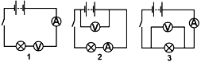

Задание№5
«Великие умы человечества».
Перед вами портреты ученых, которые внесли большой вклад в изучение электричества. Найдите в учебнике портреты физиков, сопоставьте портрет с описанием и подпишите фамилии

1 2 34 5 6
1)О нем великий Максвелл сказал: «Исследования…, в которых он установил законы механического взаимодействия электрических токов, принадлежат к числу самых блестящих работ, которые проведены когда – либо в науке. Теория и опыт как будто в полной силе и законченности вылились сразу из головы «Ньютона электричества». На его надгробном памятнике высечены слова: «Он был также добр и так же прост, как и велик». (Ампер)
2)Он открыл один из важнейших законов – количественный закон цепи электрического тока. Он установил постоянство силы тока в различных участках цепи, показал, что сила тока убывает с увеличением длины провода и с уменьшением площади его поперечного сечения. Он нашел ряд из многих веществ по возрастанию сопротивления.( Ом)
3)Опыты и теоретические доказательства были описаны им в главном труде «Гальваническая цепь, разработанная математически», вышедшем в 1867 году. (Ом)
4)В 1823-1826 гг. он принимал участие в кругосветной экспедиции в должности физика, где ярко проявился его изобретательский талант. Будучи академиком, он направляет свои исследования в область электричества. Энергетический подход к электрическим явлениям был методом его исследований. (Ленц)
5)По профессии пивовар, он был прекрасным экспериментатором, исследовал законы выделения теплоты электрическим током, внес большой вклад в кинетическую теорию газов.(Джоуль)
6)Он был рыцарем Почетного легиона, получил звание сенатора и графа. Наполеон не упускал случая посетить заседания Французской академии наук, где он выступал. Он изобрел электрическую батарею, пышно названную «короной сосудов».(Вольта)
7)Он славился своей рассеянностью. Про него рассказывали, что однажды он с сосредоточенным видом варил в воде свои часы 3 минуты, держа яйцо в руке. (Ампер)
8)Он открыл один из важнейших законов электричества в 1785 году, используя для этого крутильные весы. Прием, использованный им, лишний раз доказывает, что изобретательность человеческого ума не знает границ(Кулон)

4.Подведение итогов. Рефлексия.
желтый - я ощущал(ла) на уроке
эмоциональный подъем;
зеленый – я чувствовал(ла) себя на уроке
спокойно и уверенно;
красный- я ощущал(ла) на уроке тревогу;
черный- я остался(лась)
равнодушен(на) к уроку.

